Дидактическое пособие «Приключения Колобка».
Цель: развитие речи, познавательного интереса, мелкой моторики.
Задачи: учить детей пересказывать сказку, закреплять знания о диких животных, расширять словарь прилагательных, продолжать учить образовывать существительные с уменьшительно–ласкательными суффиксами, закреплять формы предложного падежа существительных, упражнять в словообразовани; развивать мелкую моторику, творческую и речевую активность, память, мышление, восприятие, внимание, умение интонационно выделять речь персонажей; формировать навыки общения со взрослыми и сверстниками, устойчивый интерес к игровой деятельности; формировать интерес к русским народным сказкам.
Оборудование: настольный театр «Колобок», русская народная сказка «Колобок».

Приключения колобка
Жили-были старик со старухой.
Вот и говорит старик старухе:
— Поди-ка, старуха, по коробу поскреби, по сусеку помети, не наскребешь ли муки на колобок.
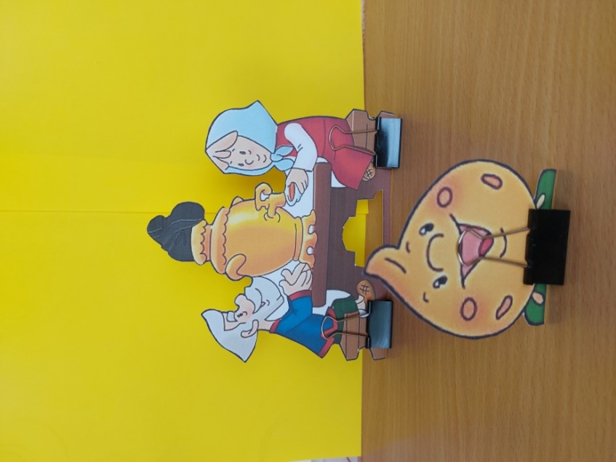
Взяла старуха крылышко, по коробу поскребла, по сусеку помела и наскребла муки горсти две.
Замесила муку на сметане, состряпала колобок, изжарила в масле и на окошко студить положила.
Колобок полежал, полежал, взял да и покатился — с окна на лавку, с лавки на пол, пo полу к двери, прыг через порог — да в сени, из сеней на крыльцо, с крыльца на двор, со двора за ворота, дальше и дальше.
Катится колобок по дороге, навстречу ему заяц:

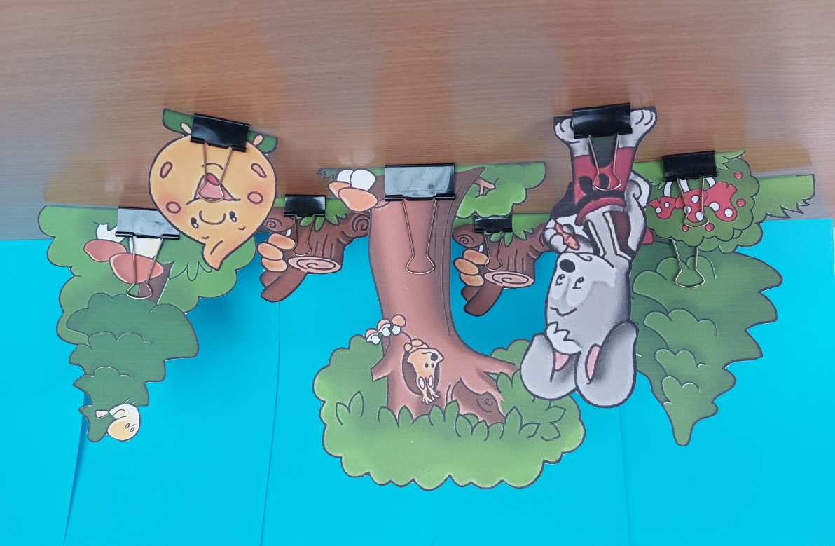
— Колобок, колобок, я тебя съем!
— Не ешь меня, заяц, я тебе песенку спою:
Я колобок, колобок,
Я по коробу скребен,
По сусеку метен,
На сметане мешон
Да в масле пряжон,
На окошке стужон.
Я от дедушки ушел,
Я от бабушки ушел,
От тебя, зайца, подавно уйду!
А заяц говорит колобку:
- Не уходи от меня, мне так скучно в лесу, никто со мной не играет.
Жалко стало колобку зайца, он решил с ним поиграть.

Игра «Угадай и повтори».
Цель: расширение словаря прилагательных.
- Заяц, угадай и повтори.
- Бурый, косолапый, неуклюжий.
- Медведь.
Аналогично: серый, зубастый, злой (волк); хитрая, пушистая, рыжая (лиса); маленькая, ловкая, пушистая (белка); маленький, колючий, серый (ёж); большой, коричневый, рогатый (лось).
И покатился колобок по дороге — только заяц его и видел!
Катится колобок, навстречу ему волк:
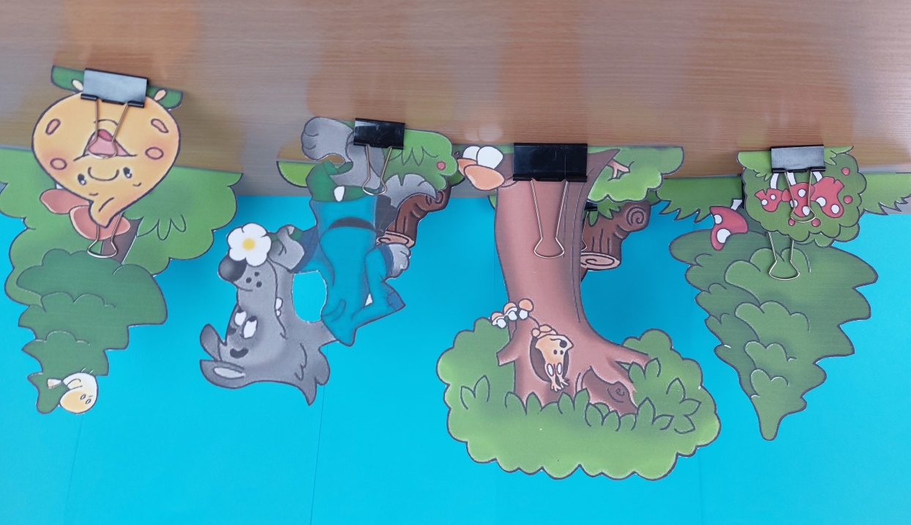
— Колобок, колобок, я тебя съем!
— Не ешь меня, серый волк, я тебе песенку спою:
Я колобок, колобок,
Я по коробу скребен,
По сусеку метен,
На сметане мешон
Да в масле пряжон,
На окошке стужон.
Я от дедушки ушел,
Я от бабушки ушел,
Я от зайца ушел,
От тебя, волк, подавно уйду!
- Не уходи, колобок, я хочу быть добрым.
И колобок решил волку помочь, он научил его говорить ласковые слова.
Игра «Назови ласково».
Цель: образование существительных с уменьшительно–ласкательными суффиксами.
Заяц – зайчик
Волк – волчок
Лиса – лисичка
Белка – белочка
Еж – ежик
Барсук – барсучок
И покатился колобок по дороге — только волк его и видел!
Катится колобок, навстречу ему медведь:
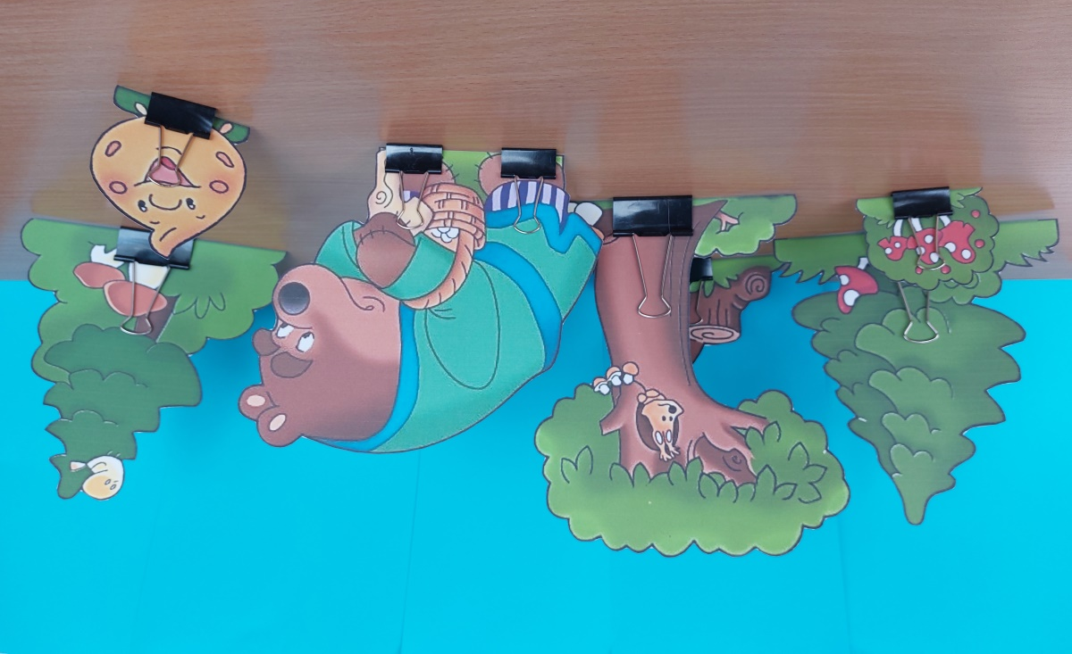

— Колобок, колобок, я тебя съем!
— Где тебе, косолапому, съесть меня!
Я колобок, колобок,
Я по коробу скребен,
По сусеку метен,
На сметане мешон
Да в масле пряжон,
На окошке стужон.
Я от дедушки ушел,
Я от бабушки ушел,
Я от зайца ушел,
Я от волка ушел,
От тебя, медведь, подавно уйду!
- Подожди, колобок! Я хочу угостить всех лесных зверей медом. Напомни мне, кто где живёт.
Игра «Кто где живет?».
Цель: закрепление формы предложного падежа существительных.
Белка живет в дупле.
Ёжик живет в норе.
Волк живет в логове.
Заяц живет под кустом.
Лиса живет в норе.
Медведь живет в берлоге.
И опять покатился колобок — только медведь его и видел!
Катится колобок, навстречу ему лиса:
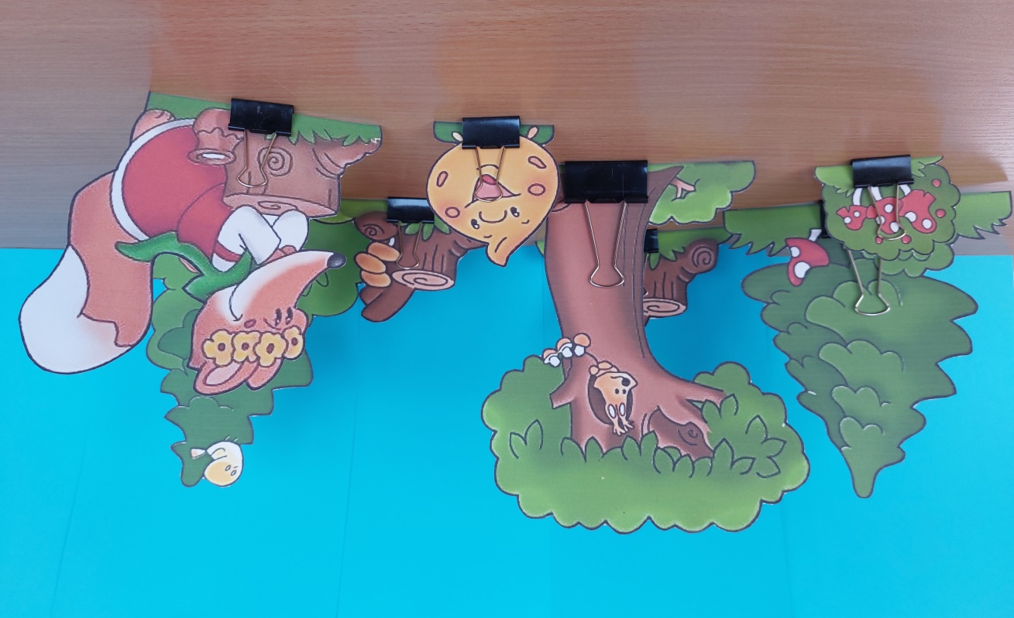

— Колобок, колобок, куда катишься?
— Качусь по дорожке.
— Колобок, колобок, спой мне песенку!
Колобок и запел:
Я колобок, колобок,
Я по коробу скребен,
По сусеку метен,
На сметане мешон
Да в масле пряжон,
На окошке стужон.
Я от дедушки ушел,
Я от бабушки ушел,
Я от зайца ушел,
Я от волка ушел,
От медведя ушел,
От тебя, лисы, нехитро уйти!
— Ах, песенка хороша, да слышу я плохо. Колобок, колобок, сядь ко мне на носок да спой еще разок, погромче.
Колобок вскочил лисе на нос и запел погромче ту же песенку.
А лиса опять ему:
— Колобок, колобок, сядь ко мне на язычок да пропой в последний разок.
Но колобок не стал садиться на язычок, он сел на пенек и спел еще раз свою песенку так громко, что ее услышали все дикие животные леса и пришли посмотреть на певца.
Игра «Назови семью».
Цель: упражнение в словообразовании.
Папа-медведь,
мама- медведица,
детеныши-медвежата.
Аналогично: белка, белка, бельчата; лис, лиса, лисята; лось, лосиха, лосята; волк, волчица, волчата; заяц, зайчиха, зайчата; ёж, ежиха, ежата; барсук, барсучиха, барсучата.
Так колобок нашел себе много друзей!
Приключениям колобка конец, кто слушал тот молодец!

